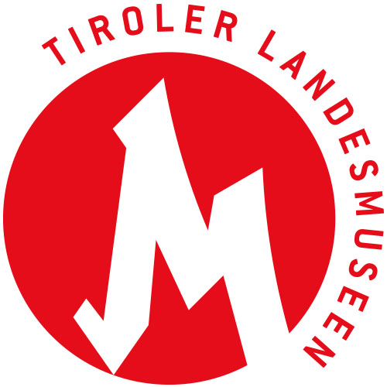

Tiroler Landesmuseen-Betriebsgesellschaft m.b.H.
Museumstraße 15, 6020 Innsbruck
www.tiroler-landesmuseen.at
Mag. Dr. Michael Zechmann
m.zechmann@tiroler-landesmuseen.at
T +43 512 594 89-110

MEDIENINFORMATION
FRitz Berger
faces | nudes

OPEN HOUSE: 1.10.2020, 19 – 22 Uhr, Eintritt frei
2.10.2020 – 10.1.2021
Ferdinandeum

Seine Pinselstriche brachten Schwung und Bewegung auf das Papier: Fritz Berger zeichnete jene eleganten, ästhetischen Bewegungen, die er von seiner Frau kannte und lernte. Emmi Berger war Pionierin der Bewegungslehre in Tirol und stand ihm für seine kunstvollen Porträt- und Aktzeichnungen Modell. Im Ferdinandeum sind ab Oktober rund 30 seiner Werke in einer Sonderpräsentation zu sehen.

Kaum jemand würde erahnen, dass Fritz Bergers ästhetische Zeichnungen mit einem großen Handicap entstanden sind. Mit nur 25 Jahren verlor der Künstler durch eine Kriegsverletzung, die er wie durch ein Wunder überlebte, das rechte Auge und die rechte Hand. Er selbst entwickelte daraufhin eine marionettenhafte Konstruktion, die die Bewegungen des verstümmelten rechten Armes auf den gesunden linken übertrug. Damit brachte er sich selbst das Zeichnen mit der linken Hand bei. Viele der anschließend entstandenen, in der Sonderpräsentation gezeigten Bildnisse und Akte zeigen vermutlich seine Frau Emmi Berger, Pionierin der modernen Bewegungslehre in Tirol. Sie wandte sich von der „gefesselten Bewegung“ des „mechanischen“ Turnens ab und trug mit rhythmischer Gymnastik zur Verbreitung einer vollkommen neuen Körperwahrnehmung bei. Fritz Berger brachte diese Bewegungen in seiner Kunst zu Papier. Das Schaffen der beiden war untrennbar miteinander verbunden.

Fritz Berger wurde 1916 in Innsbruck geboren und lernte, wie beispielsweise auch Max Weiler, an der Akademie der bildenden Künste in Wien. Dort kam er mit dem Symbolismus und der Neuen Sachlichkeit in Berührung. Noch weniger als bei Weiler lassen sich diese Strömungen jedoch in seinen Werken ausmachen. Er wandte sich stattdessen nach dem Krieg ganz entschieden dem abstrakten Expressionismus, etwa des US-amerikanischen Künstlers Franz Kline, zu. Auch der Fauvismus ist an der Stilbildung Bergers nicht unbeteiligt. Die Schwelle zur Gegenstandslosigkeit überschritt Berger jedoch nicht.

Die Sonderpräsentation findet anlässlich des Erwerbes von zehn der gezeigten Arbeiten auf Papier aus Mitteln des Vereins Tiroler Landesmuseum Ferdinandeum für die Grafische Sammlung statt und wurde durch eine Dauerleihgabe aus dem Nachlass des 2002 in Innsbruck gestorbenen Künstlers ermöglicht.

– ENDE –

Bildbeschriftungen

Blick_in_die_Ausstellung_01_c_TLM bis Blick_in_die_Ausstellung_04_c_TLM
Blick in die Sonderpräsentation „Fritz Berger. faces | nudes“ im Ferdinandeum
© Tiroler Landesmuseen

Fritz_Berger_01_c_TLM
Fritz Berger, Liegender weiblicher Akt, schlafend, 1943
Pinsel in Schwarz (Tusche) auf Transparentpapier, 232 x 345 mm
© Tiroler Landesmuseen

Fritz_Berger_02_c_TLM
Fritz Berger, Stehender weiblicher Akt mit hinter den Körper geführten Armen und angewinkeltem rechten Bein, 1950er-Jahre
Pinsel in Schwarz (Tusche) auf Papier, max. 635 x 488 mm
© Tiroler Landesmuseen

Fritz_Berger_03_c_TLM
Fritz Berger, Bildnis einer Frau mit der Hand am Revers, 1952
Pinsel in Schwarz (Tusche) auf Papier, 610 x 430 mm
© Tiroler Landesmuseen

Fritz_Berger_04_c_TLM
Fritz Berger, Bildnis einer Frau, 1950er-Jahre
Pinsel in Schwarz (Tusche) auf Papier, 634 x 486 mm
© Tiroler Landesmuseen

Abdruck der Fotos mit Angabe des Fotonachweises im Rahmen der Berichterstattung über die Sonderausstellung und die Tiroler Landesmuseen honorarfrei.

